（收稿日期：2008年12月24日）

《殷墟文字乙編》新綴第二十六則
蔡哲茂
中央研究院 歷史語言研究所

A：R29661(乙7838(合16075)+乙補2093)

B：R33819(乙8292(合2461)+乙補6878+無號甲+乙4228(合1004甲)+乙4236(合1004乙))

釋文：
戊午[卜]貞：尋[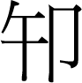]于[妣]庚。
戊午卜貞：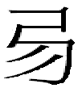尋于[妣]庚。
貞：□酉伐不若。
酉若。
貞：用于

說明：
本綴合B部分R33819中乙4228+乙4236為合集遙綴(合1004甲乙)。A部分與B部分為對貞關係，厚薄、辭例一致，特別是「尋」字書體完全相同，雖接點只有一點，應可綴合。

拓本：
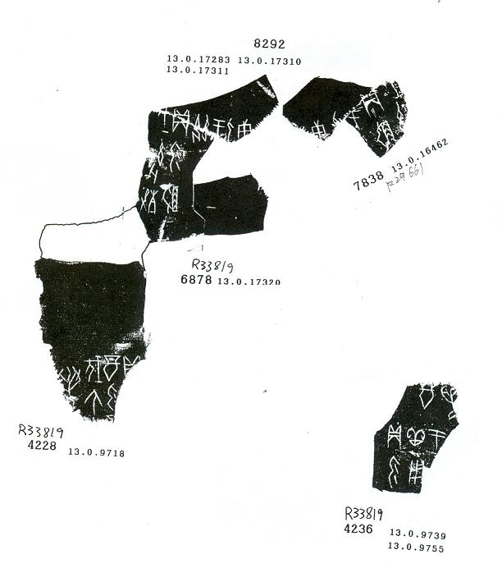
摹本：
